Gabarito Nordeste - Região de Saúde: Salvador

Cálculo da previsão de Nascidos Vivos

Sisdim:
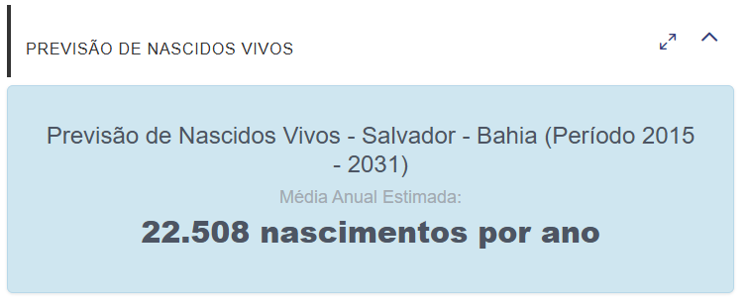

Script:
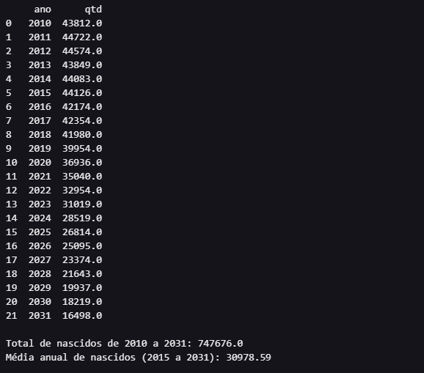

Diferença: 8.471

Lista de procedimentos necessários

